|  |
| --- |
| **ACTIVIDAD VIRTUAL**  **TP 4: Especies nativas de los Bosques Andinopatagónicos**  **TP 5: Especies de coníferas exóticas de los Bosques Andinopatagónicos** |

1. Sistematizar los caracteres diagnósticos de hoja para Lenga y Coihue. Indique en el mapa el área de distribución de las 6 especies de *Nothofagus*

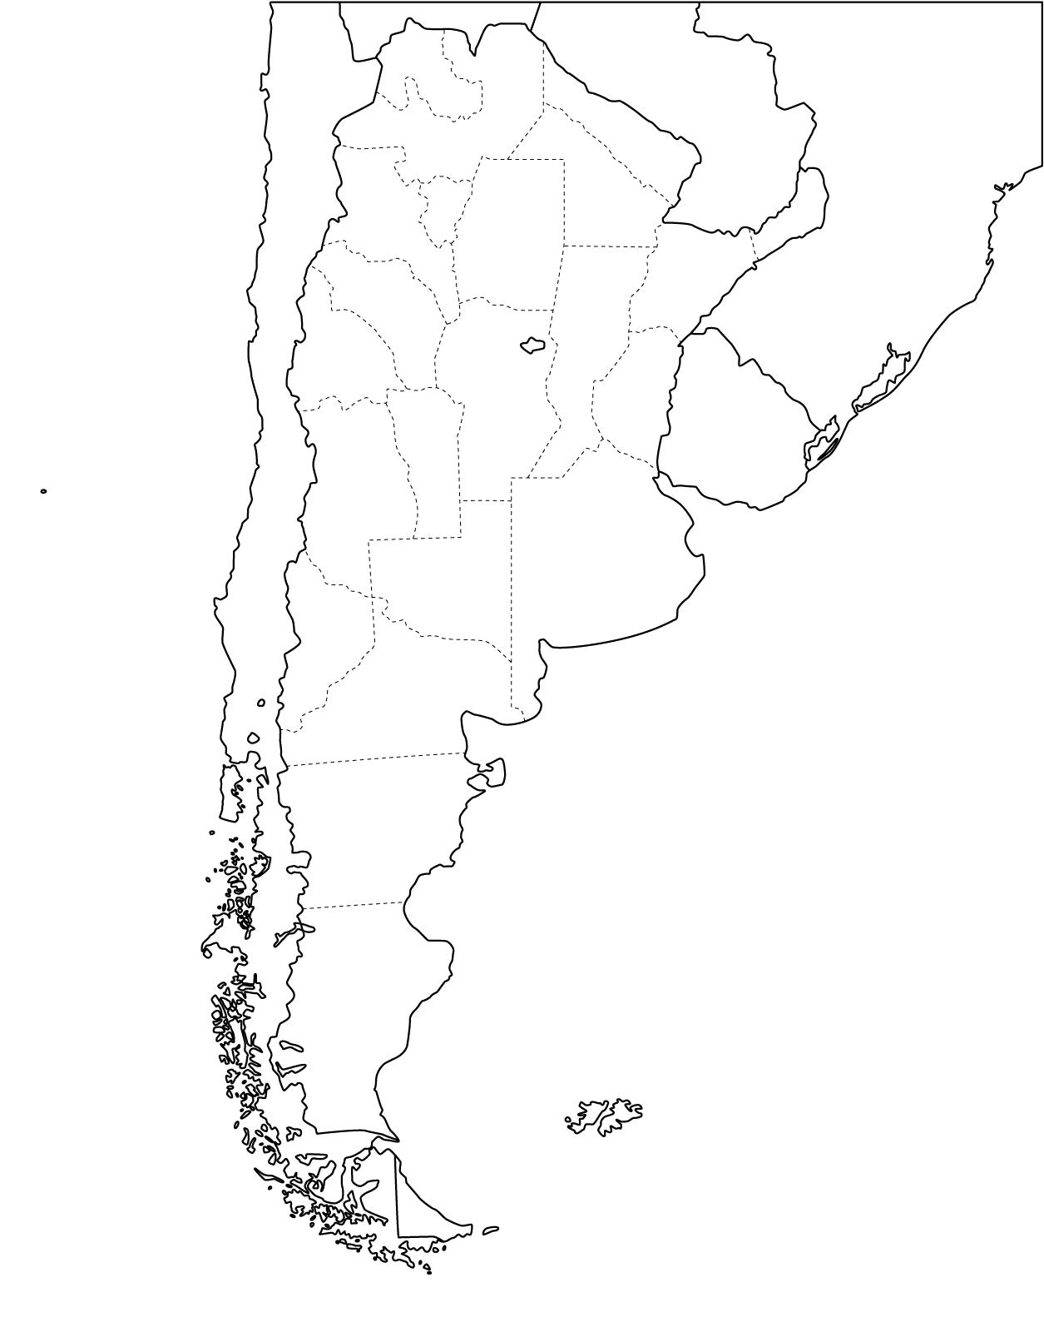

2-Identifique las coníferas nativas de las fotos con la **clave 1**. Indique que caracteres de hoja y estróbilos son diagnósticos para su diferenciación (Araucaria, Austrocedrus y Podocarpus).

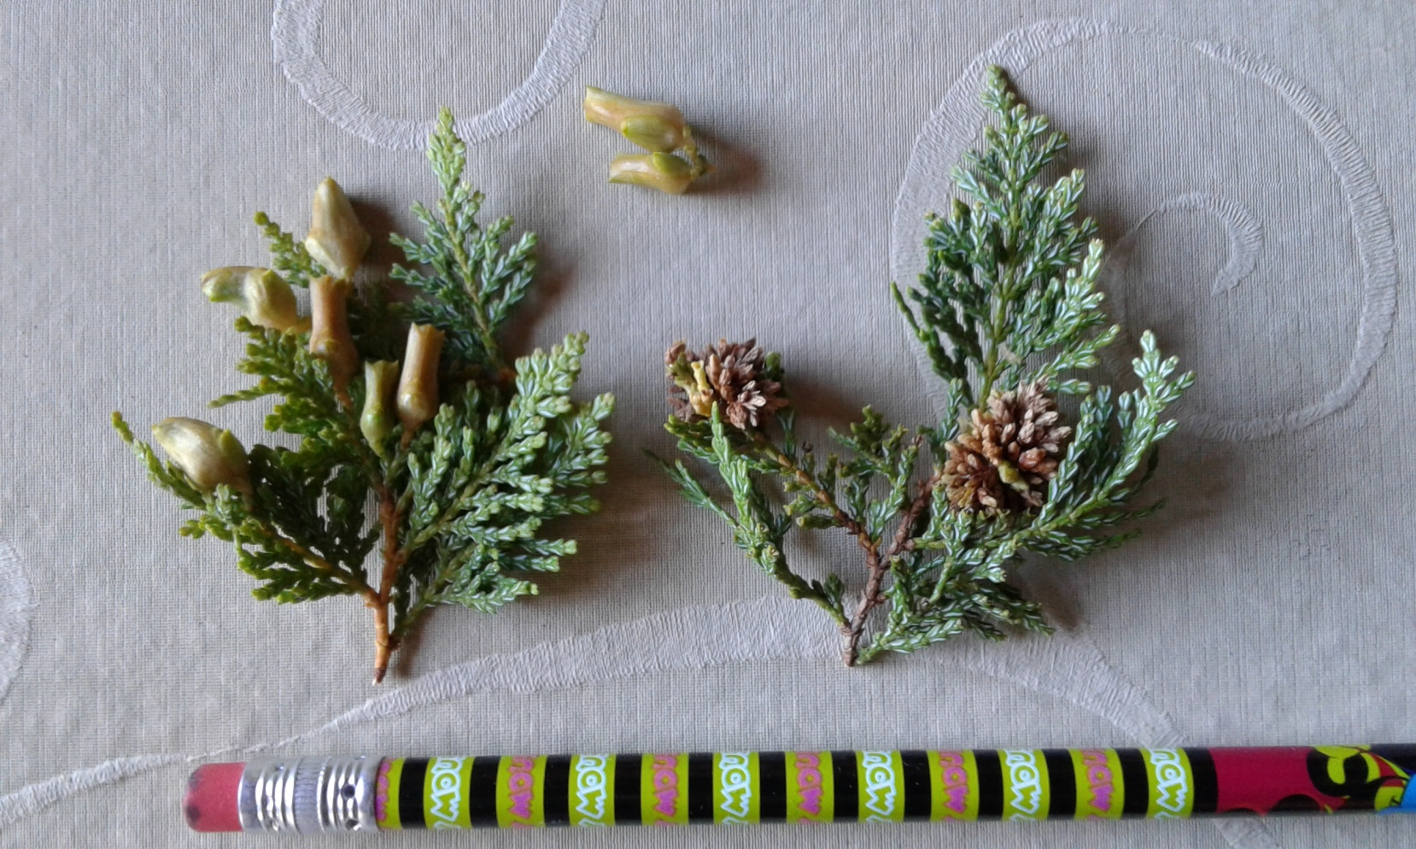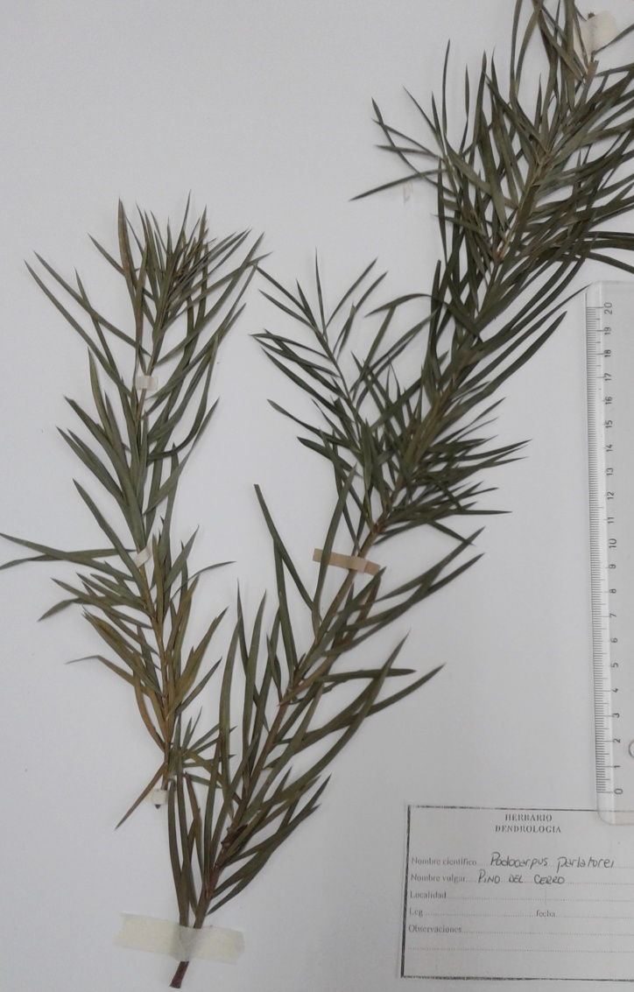

3-Describa dendrológicamente a *Araucaria angustifolia*. Observe el material de hojas y especifique los caracteres más relevantes (tipo, forma, tamaño, consistencia, etc). Mencione el área de distribución y su importancia forestal. Indique que especie dentro de la Familia Araucariáceas está presente en los Bosques Andinopatagónicos y su área de distribución.

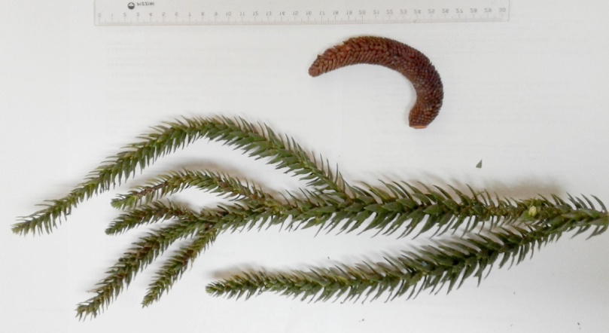

4-Identificar 3 especies de Gimnospermas en base a la **clave 2**. Sistematizar los caracteres de hoja y estróbilo diagnósticos

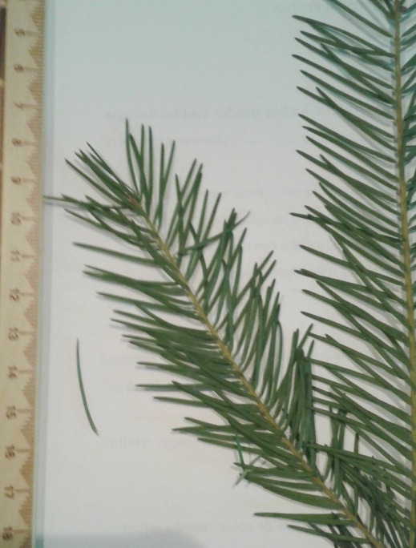 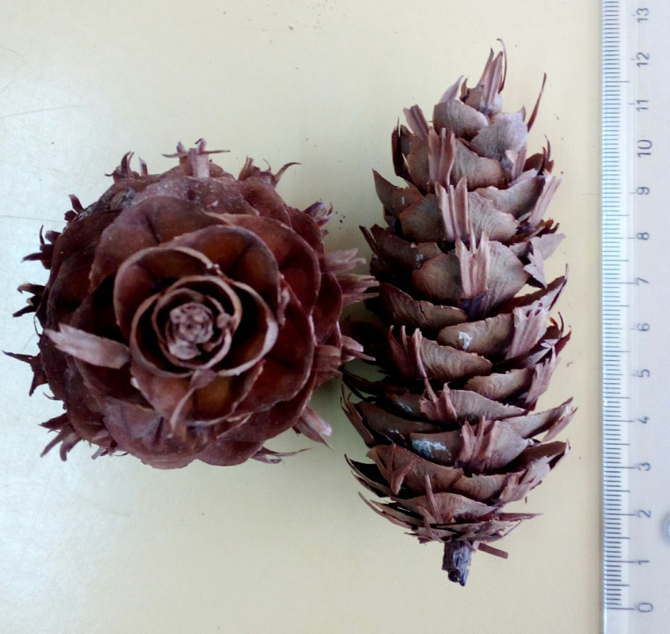

Especie 1

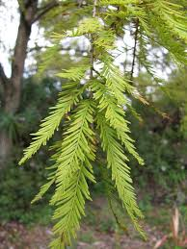 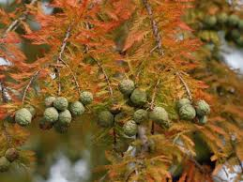

Especie 2

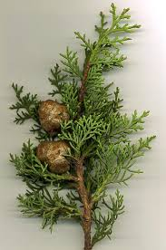 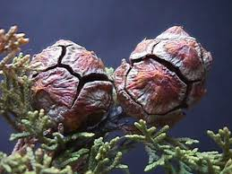

Especie 3

5-Complete el esquema de las partes de un estróbilo femenino de pino



6-Identifique la especie de *Pinus* en base a sus hojas y estróbilos con la **clave 3**.

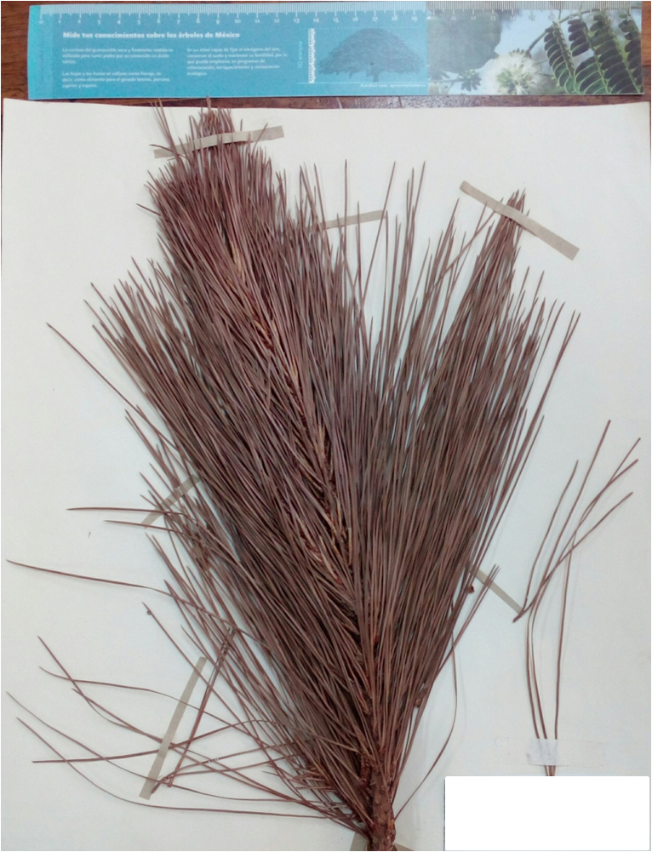

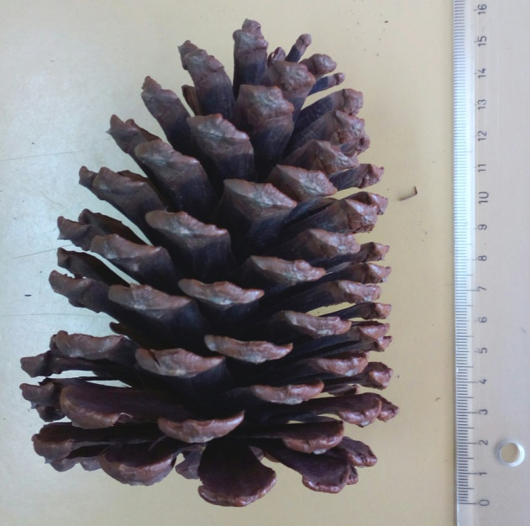

7-Describa dendrológicamente a *Pinus taeda y P. ponderosa*. Observe el material de hojas y especifique los caracteres más relevantes (tipo, forma, tamaño, consistencia, etc). Mencione el área de origen y de implantación, y su importancia forestal.

Pinus taeda

|  |  |
| --- | --- |
| C:\Users\User\Documents\Documents\Catedra\Dendrologia\2019\Herbarios\Ecoregión Bosques Andino Patagónicos\Gimnospermas\Pinus taeda - cono.jpg  Resultado de imagen para pinos hojas | E:\dendro\Maderas Dendrología\Herbarios\Ecoregión Bosques Andino Patagónicos\Gimnospermas\Pinus taeda - herbario.jpg |

Pinus ponderosa

|  |  |
| --- | --- |
| E:\dendro\Maderas Dendrología\Herbarios\Ecoregión Bosques Andino Patagónicos\Gimnospermas\Pinus ponderosa - cono.jpg | E:\dendro\Maderas Dendrología\Herbarios\Ecoregión Bosques Andino Patagónicos\Gimnospermas\Pinus ponderosa - herbario.jpg |